
Los poderes de los nutrientes
¿Cuál es la razón por la cual necesitamos alimentarnos?

¿Cuáles son los nutrientes que necesitamos?
¿Cuál es la función de cada nutriente en nuestro organismo?
Carbohidratos:
Proteínas:

Vitaminas y minerales:

Lípidos:

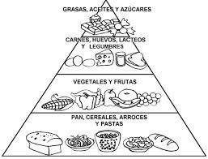

¿Por qué hay alimentos que no sirven para nutrir nuestro organismo? ¿Cuáles son?

Observa el siguiente video y verifica como van tus respuestas: https://www.youtube.com/watch?v=rnIVAVF7cpg
¿Qué harías en estos casos?
1.- Pablo tiene que ir a jugar a la pelota, pero se siente bastante cansado ¿Qué alimento o nutriente le recomendarías que comiera para adquirir energía de inmediato?

2.- Paula es una niña de 3 años, por lo que está en plena etapa de crecimiento. ¿Qué alimentos le recomendarías consumir?


3.- ¿Cuáles serían las consecuencias que tendría una persona que no consume de todos los nutrientes de manera balanceada?

4.- Escucha el siguiente audio y luego responde https://www.curriculumnacional.cl/estudiantes/Aprendo-en-linea/Aprendo-FM/223685:Aprendo-FM-7-y-8-basico
¿El agua que importancia o función tendrá en nuestro organismo?

